Lačnov-Bachureň
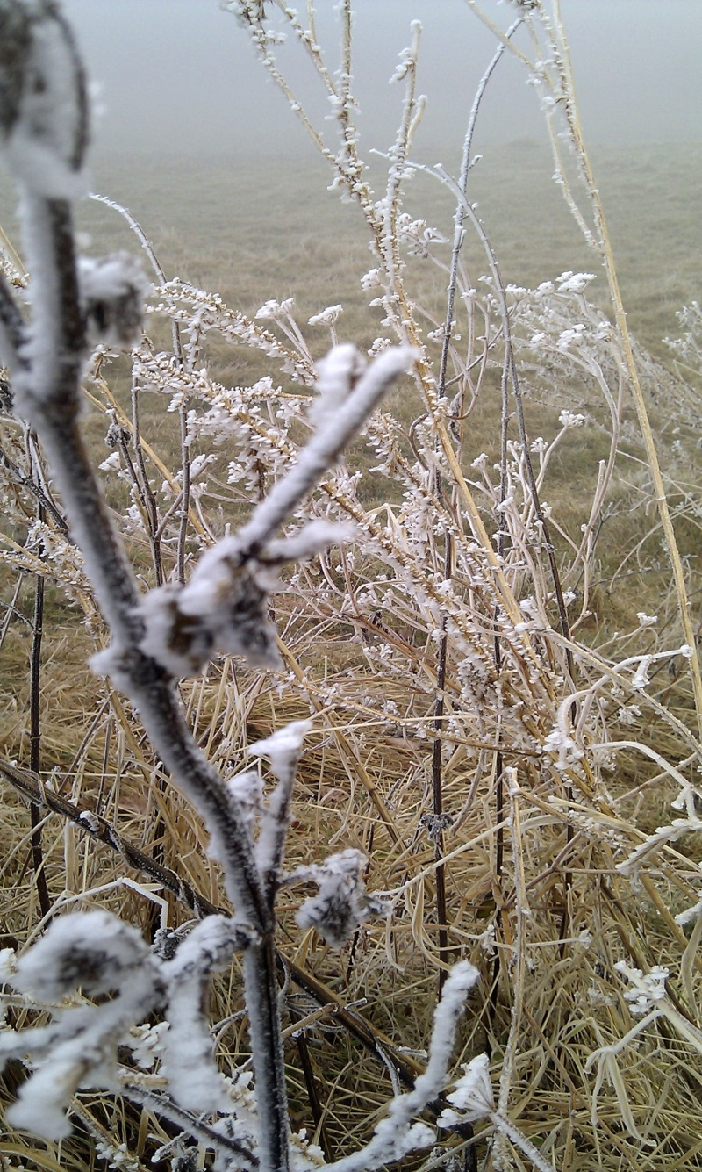
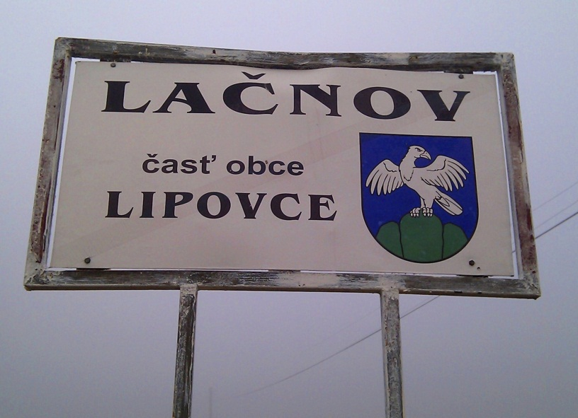
Der Bus ist vor der Schule angehalten. Wir sind eingestiegen. Die Reise hat halbe Stunde gedauert. Um 9 Uhr waren wir in Lačnov mit 783 Metern. In diesem Dorf ist das Leben stehen geblieben. Die Häuser aus Holz, die Kirche, ein paar Kühe, ein paar Menschen sprechen über isoliertes Land. Wir haben Pflanzen mit dem Raureif und eine kleine Abbiegung zur Höhle Zla Diera gesehen. In einer Stunde waren wir in Sedlo pod Magurou. Wir sind durch die Schlehdorne gegangen. Oben war unsere Belohnung. Das war die Aussicht und der Eintrag im Buch vom Berg. Von Bachureň mit 1081 Metern haben wir Hohe Tatra sehen können. Zurück sind wir durch den Wald gegangen. Dann hat uns der Reiseleiter ein Haus mit einem traditionellen Ofen gezeigt. Es war kalt aber wir hatten warme Kleidung. Jemand hat heißen Tee getrunken, andere haben ihre Schuhe geputzt. Wir sind müde und wir fahren mit gemeinsamem Foto ab.

Marek Timoracký II.B

